Notes sur la collision

# Référence :

Taylor : Mécanique Classique Chapitre 14 p623

# Introduction

Collision élastique = Diffusion : Le nombre de particules et leur nature est inchangée

**Principe** : Envoyer des particules sur une cible. Observer la distribution des particules diffusée pour en déduire des propriétés sur la nature de l’interaction entre projectiles et cible

**Expérience de Diffusion de Rutherford (1871-1937) :** Envoyer faisceau de particules alpha sur des atomes d’une feuille mince d’or. Conclusion : la majeur partie de la masse d’un atome était concentrée dans un très petit « noyau » chargé positivement au centre de l’atome.

Taille noyau : mètre est environ 100 000 fois plus petite que celle de l'atome (10-10 mètre)

# Angle de diffusion et paramètre d’impact

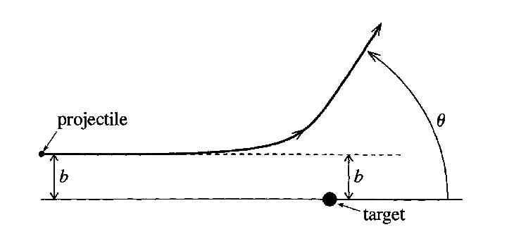**Angle de diffusion :** et paramètre d’impact

**But :** Trouver la fonction . Le paramètre d’impact a une taille beaucoup trop petite pour être mesuré expérimentalement. Cela nous mène à définir la notion de section efficace de collision.

# Section efficace de collision

Dans la vision boule de billard : le projectile n’est diffusé que s’il touche une cible. Donc la probabilité que le projectile soit diffusé est où est l’aire de la cible vue par le projectile et est le nombre de projectile par unité de surface. On suppose que la cible macroscopique est constituée d’une couche si fine d’atome que le projectile a très peu de chance de toucher 2 atomes.

L’**idée essentielle :** On connait et on mesure N_dif pour remonter à .

# Généralisation de la notion de section efficace

**Exemple de 2 sphères dures (p581 de la version anglaise) :**

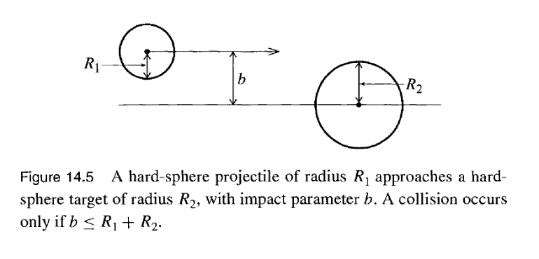

La section efficace de collision n’est pas mais . Cela montre que la section efficace n’est pas définie uniquement à partir de la cible mais aussi à partir du projectile. On peut la voir comme *La section efficace pour que la cible diffuse le projectile.*

Expérience de rutherford (voir le pdf et la figure ci-dessous)

